Коммерческое предложение
по развитию Вашего бизнеса вместе с нами!
Дисконтный клуб «ЭКОномка»
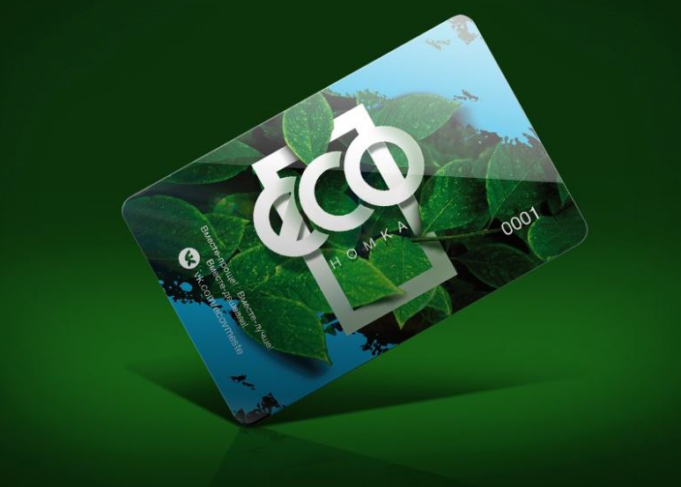
Уважаемый партнер!

Хотите, чтобы клиентов было больше? Приглашаем вас стать партнером нашего уникального в своем роде Дисконтного клуба, взявшем старт в Год экологии в России и поддерживаемого многими общественными и коммерческими организациями из разных регионов.

Что такое дисконтный клуб «ЭКОномка»?

Дисконтный клуб ЭКОномка и Проект ЭКОвместе - первый в России организатор коалиционной программы лояльности ЭКОсознательных людей и проектов, связанных с экологией, раздельным сбором мусора, озеленением и благоустройством городов, а также просто с интересной, здоровой и успешной жизнью, который создал площадку для информационного взаимодействия компаний и покупателей.

Организатором клуба и обладателем авторских прав на Дисконтный клуб ЭКОномка выступает Проект www.ecovmeste.ru. Со-организаторами клуба являются Благотворительный фонд «Сила Души» www.sila-dushi.ru и РОО «Георгиевское землячество» с проектом www.возродим-юрьевец.рф, в рамках которого проводится большинство мероприятий, связанных с туризмом, благотворительностью и экологией.
Мы объединяем продавцов и покупателей различных товаров и услуг. При этом компании получают возможность привлечь новых клиентов, своевременно информируя их об актуальных скидках и акциях, а покупатели экономят, приобретая товары и услуги со значительными бонусами и скидками.

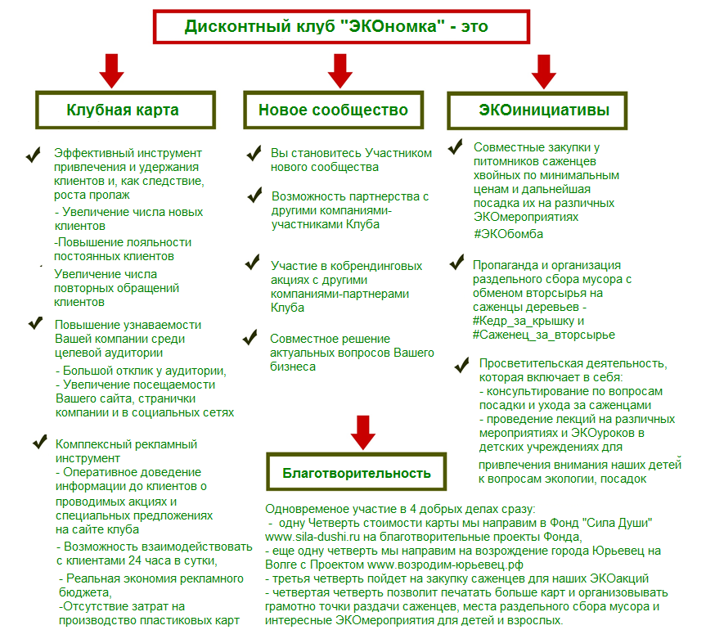

Будьте там, где Вас ищут Ваши клиенты! Став Участником Дисконтного клуба «ЭКОномка», Вы получите мощный инструмент привлечения новых клиентов и развития Вашего бизнеса, одновременно участвуя в ЭКОлогических и благотворительных мероприятиях.

.

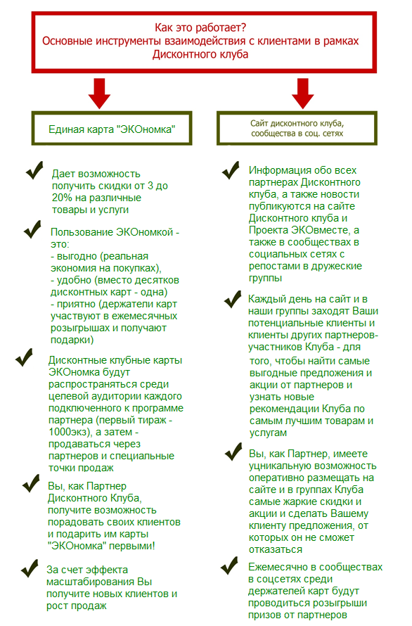

Участие в Дисконтном Клубе «ЭКОномка» - это целевое попадание в Вашего клиента! Ваши клиенты уже ищут товары и услуги по лучшим ценам, помогите им с выбором и расскажите о себе с помощью Дисконтного клуба!

.

В чем преимущества Дисконтного клуба «ЭКОномка»?

- Ценность. Дисконтный клуб – инструмент для роста и развития Вашего бизнеса за счет увеличения числа клиентов, роста объемов продаж, получения ценной информации на обучающих семинарах и мастер-классах
- Актуальность и оперативность. Вы своевременно информируете клиентов о проводимых акциях и предоставляемых скидках. Ваши клиенты получат самые жаркие предложения и придут за покупкой именно к Вам!
- Доступность. По затратам участие в Дисконтном клубе можно сравнить со стоимостью одного объявления в газете.

Как стать партнером дисконтного клуба?

- Определить размер скидки или бонуса для Владельцев Карт «ЭКОномка» (от 3 до 20%);
- Первые 50 партнеров Клуба размещаются бесплатно. Если вы не попали в их число – вам нужно Выбрать подходящий тарифный план и оплатить его;
- Предоставить подарок от своей компании, который будет разыгран среди держателей карт (это может быть сертификат на Ваши товары и услуги);
- Подписать договор участия в Дисконтном клубе «ЭКОномка»;
- Разместить фирменную символику «ЭКОномка» в точках продаж/обслуживания (наклейки/плакаты) и рассказать своим клиентам на страничке или сайте о том, что Вы являетесь участником дисконтного клуба;
- Зарегистрировать свою компанию в каталоге «ЭКОномка», направив заявку на сайт www.ecovmeste.ru и заполнив информацию о скидках.

Что делаем мы?

- Мы включаем Вашу компанию в Дисконтный клуб;
- Размещаем информацию о Вашей компании на сайте дисконтного клуба и в группах социальных сетей;
- Организуем эффективные рекламные кампании по городам наших участников и в интернете;
- Производим выпуск и распространение единых Карт Дисконтного клуба «ЭКОномка» среди целевой аудитории.

Хотите стать партнером Дисконтного клуба?

Пришлите заявку на почту bu-nacheku@mail.ru или через Форму обратной связи на сайте www.ecovmeste.ru. Так же возможно связаться с нами в ВКонтакте - https://vk.com/topic-127464663_36110519

Остались вопросы?

Пишите – мы обязательно ответим, даже на самые каверзные из них.

Надеемся на взаимовыгодное сотрудничество!

Тарифы на вступление* в дисконтный клуб «ЭКОномка» (12 месяцев)
* Первые 50 партнеров Клуба размещаются бесплатно. Если вы не попали в их число – вам нужно Выбрать подходящий тарифный план и оплатить его;

 | Пакет «МИНИ» |  | Пакет «ЛАЙТ» |  | Пакет «БИЗНЕС» |  | Пакет «ПРЕМИУМ»
Услуги | Наличие услуги | Обычная стоимость услуги (руб.) | Наличие услуги | Обычная стоимость услуги (руб.) | Наличие услуги | Обычная стоимость услуги (руб.) | Наличие услуги | Обычная стоимость услуги (руб.)
Размещение информации на сайте и в группах ДК в соцсетях |  | 2 000 |  | 2 000 |  | 2 000 |  | 2 000
Предоставление скидки для держателей карт от 3 до 20% |  | бесценно |  | бесценно |  | бесценно |  | бесценно
Дисконтные карты | 5 | 500 | 15 | 1500 | 30 | 3000 | 50 | 5000
Публикация постов в группе ВКонтакте | 10 | 800 | 20 | 2 000 | 60 | 3600 | 90 | 4 500
Размещение в слайдере на главной странице сайта ДК | 1 мес. | 1000 | 3 мес. | 2 000 | 6 мес. | 3000 | 9 мес. | 4000
Размещение рекламного баннера на сайте |  |  |  |  | 4 нед. | 1 200 | 12 нед. | 3 600
Проведение розыгрыша ВК |  |  |  |  | 1 | 2 000 | 2 | 4 000
Размещение в интернет-каталоге «ЭКОномка»
Выпуск совместных  Карт с Вашим логотипом на обороте | 100 | 2000 | 300 | 6000 | 500 | 10000 | 800 | 16000
Стоимость | 3500 | 6300 | 8500 | 13500 | 15000 | 24800 | 25000 | 39100
Ваша ЭКОномия  на рекламной компании вместе с нами: |  | 2800 |  | 5000 |  | 9800 |  | 14100

Все участники дисконтного клуба имеют право на участие во всех мероприятиях, организуемых проектом «ЭКОвместе».

Тарифы на услуги дисконтного клуба «ЭКОномка»
Проведение конкурса во ВКонтакте
- Создание и оформление группы конкурса
- Инвайтинг участников групп Проекта ЭКОвместе и Дисконтный клуб ЭКОномка и групп партнеров
- Разработка правил и стратегии ведения конкурса
- Распространение информации о конкурсе в группах проекта
- Подсчет голосов
- Рекомендации по выбору подарков для участников/победителей
Продолжительность конкурса - 7-21 день
Варианты конкурсов: фото-конкурс, интеллектуальная викторина,розыгрыш за репост
Стоимость: 2 000 рублей
Партнер предоставляет призы участникам и победителям конкурса

Проведение розыгрыша
- Розыгрыш проводится в группе Дисконтного клуба во ВКонтакте и Одноклассниках с репостом во все партнерские группы
- Разработка поста о розыгрыше
- Закрепление поста о розыгрыше
- Подведение результатов розыгрыша в группе Дисконтного Клуба
- Рекомендации по выбору подарков для участников/победителей
Продолжительность розыгрыша - 7-21 дней
Стоимость: 2000 рублей
Партнер предоставляет призы участникам/победителям

Создание альбома в группе Дисконтного клуба и Раздела на сайте
- Возможность загружать неограниченное количество фото и подписей к ним
Стоимость: 300 рублей в месяц

Размещение постов в группе Дисконтного клуба ВКонтакте с репостами в группы партнеров
- Партнер готовит текст поста и прилагает к нему картинку
-Посты размещаются в группе не реже 3 раз в день
- Срок действия пакета по размещению постов – 30 дней
Количество постов | Стоимость | Стоимость одного поста
1 пост | 100 | 100
10 постов | 800 | 80
30 постов (1 пост в день) | 2100 | 70
60 постов (2 поста в день) | 3600 | 60
Размещение рекламного баннера на сайте дисконтного клуба
-Cтатический сквозной баннер располагается в левой колонке на сайте клуба
- Виден на всех страницах сайта, кроме главной
Стоимость: 1000 рублей в месяц или 300 рублей в неделю
Продажа дисконтных карт
- Минимальный комплект карт – (10 шт).
Количество карт | Стоимость одной карты, руб.
10-49 | 100
50-99 | 95
100-199 | 90
200-500 | 85

Продление участия в Дисконтном клубе
- Размещение на сайте дисконтного клуба сроком на 1 год
- Предоставление скидки держателям карт
- Размещение в интернет-каталоге на сайте
Стоимость: 3000 рублей

Дисконтный Клуб «ЭКОномка»

от

ЗАЯВЛЕНИЕ

Прошу включить предприятие:

в состав партнеров Дисконтного клуба «ЭКОномка». С условиями партнерства, Положением о Дисконтной программе Клуба «ЭКОномка» ознакомлен и полностью согласен.
с ___________201__г. по _________________201__ г.
В рамках данной дисконтной программы обязуюсь предоставлять следующие скидки для владельцев дисконтных карт «ЭКОномка» на следующие услуги:
_______________________________________________________________________________________________
________________________________________________________________________________________________
Сфера деятельности : |  |  |  |  |  | ___________________________________________________________________________
Адрес | _______________________________________________________________________________________
Руководитель |  |  |  | _____________________________________________________________________________
Контактное лицо |  |  |  |  | ____________________________________________________________________________
Должность
Телефон |  |  |  |  |  |  |  | E-mail
 |  |  |  |  |  |  |  | WWW

____________________________

МП

____________________201__г.

ФИО

Дата Подпись

